**銚子法人会公開講演会**

**世界一受けたい**

**おもしろ日本語授業**

**金田一　秀穂 氏**

講　師

入場無料　令和6年**11月21日（木）　3：00～4：30**

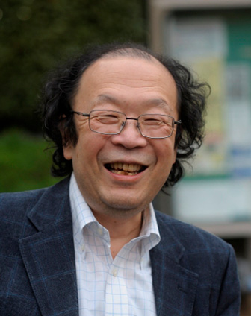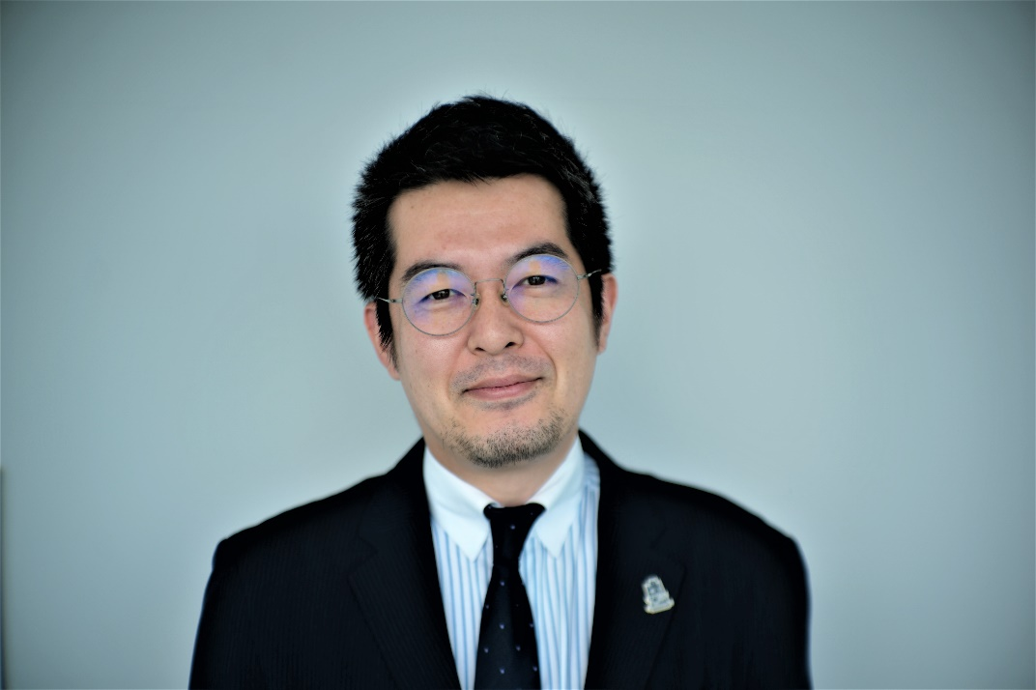

**≪杏林大学名誉教授・日本語学者・山梨県立図書館長≫**

**プロフィール明細**

1953年東京都生まれ。祖父に金田一京助（言語学者）、父に金田一春彦（国語学者）を持つ、日本語研究の第一人者。1994年ハーバード大学客員研究員を経て、現在は杏林大学名誉教授。中国・インドネシア・ミャンマー・ベトナム・ブラジル・スペイン・スイスなど、海外での日本語教育経験も豊富。分かりやすく、かつ楽しく日本語を語る姿はメディアでもおなじみで、テレビ出演も多い。

会場　銚子プラザホテル

定員　先着２００名

主催　公益社団法人銚子法人会青年部会

協賛　銚子税務署

　　　銚子税務署管内納税協力団体連絡協議会

　　　銚子商工会議所・旭市商工会・匝瑳市商工会

銚子法人会行  **ＦＡＸ　0479-25-5650**

ＦＡＸ　申 込 書

公開講演会

ＴＥＬ　0479-25-0158

申込者　　　　　　　　　　　　　　　　　事業所名

郵便番号・住所

電話番号　　　　　　　　　　　　　　　　　　　　　　　　　　参加人数　　　　　　　　名